НАЦІОНАЛЬНИЙ ТЕХНІЧНИЙ УНІВЕРСИТЕТ УКРАЇНИ

«КПІ ім. Ігоря Сікорського»

ФАКУЛЬТЕТ ПРИКЛАДНОЇ МАТЕМАТИКИ

Кафедра програмного забезпечення комп’ютерних систем

**КУРСОВА РОБОТА**

***з дисципліни "Основи програмування"***

Виконав: Казимиров Данило Миколайович

Група: КП-61

Допущено до захисту

__________________

2 семестр 2016/2017

НАЦІОНАЛЬНИЙ ТЕХНІЧНИЙ УНІВЕРСИТЕТ УКРАЇНИ

«КПІім. Ігоря Сікорського»

ФАКУЛЬТЕТ ПРИКЛАДНОЇ МАТЕМАТИКИ

Кафедра програмного забезпечення комп’ютерних систем

|  |  |
| --- | --- |
| Узгоджено  Керівник роботи  __________/Гадиняк Р.А./ | ЗАХИЩЕНА "__"_________2017р.  з оцінкою_________________  __________/Гадиняк Р.А./ |

**Розробка прикладного програмного забезпечення з менеджменту**

**файлів-зображень «Facecope»**

Виконавець роботи

Казимиров Данило Миколайович

______________2017р.

**Вступний опис системи**

Facecope (*face* - обличчя , peris*cope* - перископ)- це десктопна програма, написана мовою програмування C++, для керування та менеджменту графічних файлів, які зберігаються у локальній файловій системі користувача. З її допомогою здійснюється індексування обраних користувачем зобрежень за певним критерієм, в залежності від ідентифікованого на фото обличчя.

Як зазначено вище, головне призначення Facecope - автоматизація рутинного менеджменту зображень: перегляд, організація та обмежене редагування фотографій, їх індексування на жорсткому диску комп'ютера (розподілення по директоріям - альбомам за критерієм). Система в процесі роботи з клієнтом буде навчатися та розширювати свою базу відомих облич та образів, що дозволить підвищити швидкість роботи програми при наступному використанні та її надійність. За потребі передати між комп’ютерами налаштування або окремі ідентифіковані зображення, то Facecope дозволяє синхронізацію різних користувачів за допомогою пакетів даних.

В якості інструменту для роботи, Facecope може бути використана фотографами, власниками фотоательє, правоохоронцями, керуючими персоналом, та іншими, чия професія пов’язана зі взаємодією з великою кількістю людей та їх фото. Окрім цього завдяки простому інтерфейсу та інтуїтивно зрозумілим інструментам, програма стане в нагоді і під час домашнього використання.

Програма складається з декількох вікон, в яких відображаються додані користувачем фото та кнопки для запуску розпізнавання й знаходження людей на фото. В якості ядра системи було використано відкриту бібліотеку OpenCV для обробки зображень та графічну бібліотеку Qt, для створення вікон та взаємодії із користувачем.

Після запуску програми користувачу надається можливість додати до списку відкритих файлів нові та переглянути їх у сітці. В будь-який момент часу він може збільшити зображення та відредагувати інформацію, яку програма прив’язала до зображення. Наприклад, змінити стать людини, або обрати її зі списку ( якщо програмою була зроблена помилка). Окрім цього, головне вікно програми дозволяє фільтрувати зображення та взаємодіяти лише з тими, які зараз цікавлять користувача. Якщо він згоден з розпізнанням облич, то йому надається можливість обрати директорію для виводу зображень. Зображення з однаковою людиною розміщуються у спільній папці з ім’ям, яке прив’язане до цієї людини.

Збереження інформації про розпізнаних людей та фотографій забезпечує база даних на основі SQLite, файл якої зберігається разом із налаштуванням бібліотеки OpenCV у папці ресурсів програми.

Facecope поставляється як архів з вихідними кодами та файлом-збирачем, для компіляції програми. Після встановлення та першого запуску, програма сама створить для себе необхідні файли ресурсів, які стануть доступними для експорту та імпорту, як наприклад, файл налаштувань, або XML-файл з розпізнаними людьми.

**Інструменти розробки**

Під час розробки використовувалися бібліотеки:

1. OpenCV - бібліотека алгоритмів комп'ютерного зору, обробки зображень та чисельних алгоритмів загального призначення з відкритим кодом. Необхідно попередньо встановити перед початком роботи Facecope.
   1. Модулі бібліотеки використовуються наступним чином:
   2. OpenCV/imgproc - використовується для забезпечення загрузки та збереження графічних файлів програмою, трансформацій та конвертації зображень, у формат, яких використовує Facecope.
   3. OpenCV/face – на основі цього модуля відбувається розпізнавання облич, виокремлення головних рис та співставлення з наявною базою даних вже оброблених зображень.
   4. OpenCV/objdetect – дозволяє алгоритмом Віоли-Джонса знаходити на зображенні місця, на яких присутні людські обличчя.
   5. OpenCV/highgui – дозволяє на основі графічної бібліотеки GTK3 відображати зображення у вікні, отримувати відеопоток з вебкамери комп’ютера користувача та з подальшою обробкою отриманих даних.
2. QT - є основою графічного інтерфейсу користувача та інструментом для взаємодії із базою даних , використовується для сериалізації та десереалізації об’єктів, роботою із файловою системою.
3. STL – стандартна бібліотека мови програмування С++, надає можливості використовувати стандартні структури даних та основні можливості мови програмування С++.

**Основний функціонал системи**

1. На даному етапі, Facecope надає користувачу можливість завантажувати файли у форматах PNG, JPEG шляхом обрання їх за допомогою файлового менеджера, або технологією Drag’n’Drop у саме вікно програми.
2. Після завантаження файлу, користувач має можливість запросити у програми просканувати файл та знайти на ньому обличчя людей. Для цього використовується алгоритм Віоли-Джонса, реалізація якого присутня в бібліотеці OpenCV, на основі каскаду Хаара чи LBP. Користувач може сам обрати, який саме каскад використовувати, в меню налаштувань програми.
3. Якщо користувачу необхідно перенести налаштування на іншу систему, він може обрати директорі, для експорту налаштувань у файл в форматі JSON. В той самий час, він може обрати файл, з якого зчитати налаштування.
4. Користувач може переносити між версіями програми файл бази даних та файл збережень рекогнайзера облич. Для цього достатньо скопіювати в директорію res кореня програми файлі facecope.db, recognizer_genders.xml, recognizer_saved.xml.
5. Адаптивний інтерфейс надає можливість змінювати за потребою розміри елементів під час виконання програми. Для зручності основні кнопки управління програмою винесено на панель інструментів, до кожного з них прив’язано шорткат (послідовність кнопок клавіатури) для швидкого виклику операції.
6. Під час того, як процес розпізнання облич запущено, користувач може видаляти зображення зі списку, тим самим корегуючи його.
7. Усі операції, які можуть займати значний час, а саме: знаходження облич, їх розпізнання та привласення маркерів, копіювання файлів у директорію - супроводжуються діалоговим вікном, яке повідомляє користувача про поточний стан справ.
8. Програмою надається можливість навчати рекогнайзер новому обличчю, або тренувати його ідентифікувати вже додане до бази. Для цього користувач може натиснути елемент керування з зображення камери, та упродовж невеликого проміжку часу дивитися у вебкамеру, за який програма накопить достатню кількість зображень для свого навчання. Використовування цієї можливості дозволить у подальшому з більшою точністю ідентифікувати людей та привласнювати кожному з них маркер.
9. Якщо користувач на погоджується з результатом роботи програми, він може викликати додаткове вікно для обраного ним зображення та відкорегувати дані. Зміні, зроблені у вікні, збережуться програмою та будуть використовуватися у подальшому.
10. Якщо ж користувач хоче негайно обробити окреме зображення, він може двічі натиснути на нього. Після цього система перевірить, чи був оброблений файл раніше, та чи змінилися налаштування програми, в порівнянні з налаштуваннями під час останнього виклику процесу ідентифікації. Якщо ні, то повторно зображення оброблюватися не буде ( це економить час та ресурси)
11. В разі, якщо користувач не розуміє, як саме взаємодіяти з програмою, він може викликати допомогу, в якій пояснюється, як саме працювати із Facecope.
12. В разі, якщо апаратне забезпечення користувача не дозволяє повноцінно обробити фото ( знаходити обличчя при усіх можливих кутах повороту за кілька десятків ітерацій ), в налаштуваннях надано можливість зменшити параметри системи, чи навпаки збільшити їх. Наприклад користувач може обрати з я кою точність шукати обличчя на фото, максимум за 20 ітерацій, що рівноцінно повороту зображення при кожному кроці на 12 градусів. Оскільки діапазон дії алгоритму Віоли-Джонса (-15; 15) градусів, то такий поворот дозволяє дуже точно детектувати обличчя.

**Опис модулів програми**

Проект розбитий на такі модулі:

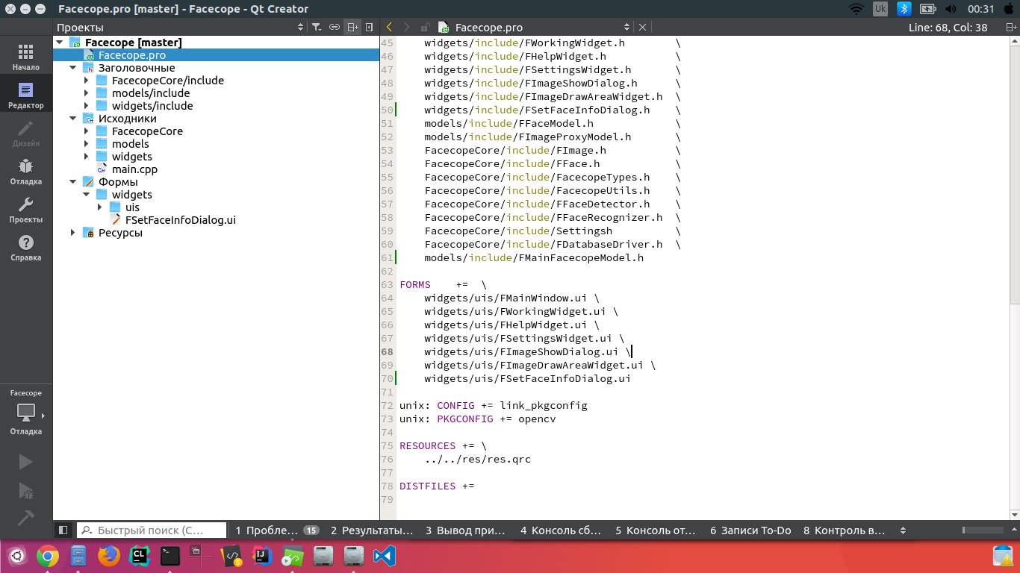

**Модуль FacecopeCore**

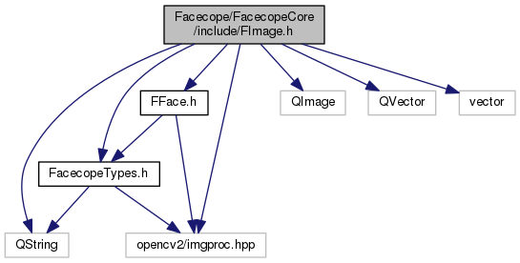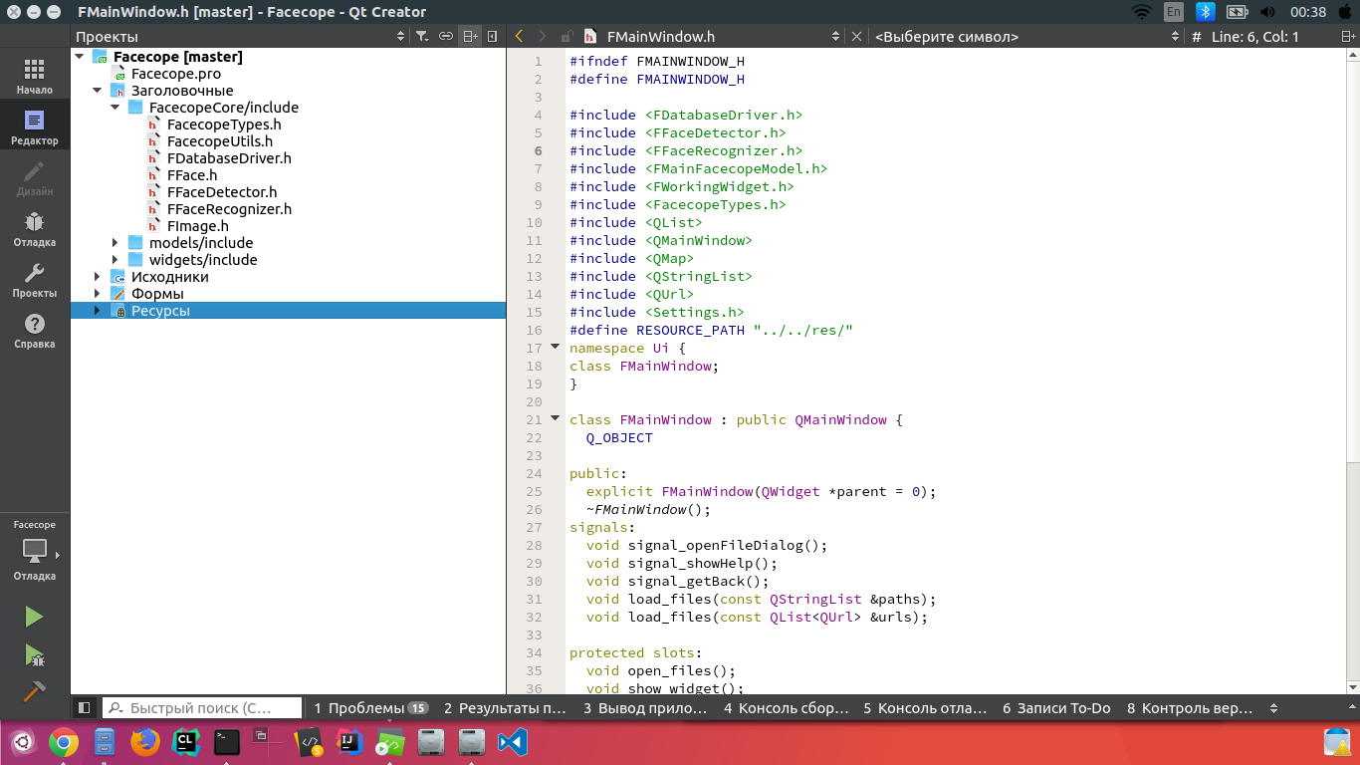

В ньому реалізовані основні математичні та алгоритмічні операції, за допомогою яких відбувається знаходження образів на фото, їх розпізнання та ідентифікація.

1. Хедер **FacecopeTypes**, зберігає декларації кожного з основних класів та структур ядра системи:
   1. FImage;
   2. FFace;
   3. FFaceRecognizer;
   4. FFaceDetector;
   5. FDatabaseDriver;
   6. Settings.
   7. Eye (використовуються для нормування обличчя, зберігає центр ока та радіус круга, в якому знайдено око людини);
   8. Human (зберігає інформацію про обличчя, його ідентифікатор, стать та посилання на саме обличчя);
   9. Facecope (утримує в собі задіяні у програмі основі класи, використовується для зручності передачі налаштувань між вікнами програми Facecope);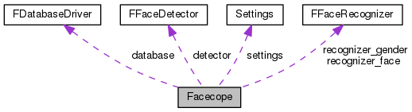
2. У файлі **FacecopeUtils** об’явлені допоміжні фукнкції з лінійної алгебри, виклик яких є не зручним, для виклику з самих функцій, де вони використовуються. Наприклад, це поворот вектора навколо обраної точки, знаходження центру матриці, або проекція елементу обличчя (ока) на другу половину зображення, якщо був знайдений тільки один з пари таких елементів.
3. Основним класом є **FImage**. Він використовується як базовий для усіх завантажених зображень. У ньому зберігаються знайдені контури облич та матриця фото, стан розпізнавання та детекції обличч (з якими параметрами останній раз викликалася для даного зображення та чи інша функція). Надає доступ до афінних перетворень, для кожного обличчя, відносно матриці, яку зберігає.
4. **FFace** зберігає у собі параметри одного обличчя, інформацію про нього. До них відносяться: абсолютний поворот фото, при якому воно було знайдено, границі утримуючого прямокутника, відносний поворот обличчя та нові остаточні границі зображення. Під час створення екземпляру цього класу, слід передати йому, як аргументи, окрім посилання абсолютні перетворення, дві структури Eye. На основі положення правого ока відносно лівого ока, обчислюється кут нахилу для обличчя, його остаточні границі. Екземпляр FFace необхідно передати методу get_face_cv_image об’єкта FImage, для того, щоб отримати зображення, до якого застосувалися зазначені вище перетворення
5. **FFaceDatabase** представляє рівень абстракції між програмою та базою даних розпізнаних образів людей. Дозволяє безпечно звертатися до бази даних, записвати а отримувати з не й дані.
6. **FFaceDetector** утримує в собі абстракцію реалізації алгоритмів пошуку людей на фото, зберігає в собі в таблиці каскади за асоційованим з ним цілочисленим ідентифікаторм та дозволяє аналізувати як просто матрицю cv::Mat, так і власне FImage,повертаючи при цьому список знайдених облич.
7. **FFaceRecognizer** як і FFaceDetector, є рівнем абстракції між основною програмою та функціями бібліотеки OpenCV. Кожен об’єкт цього класу вміщує в собі екземпляр рекогнайзера, що реалізує алгоритм Fisherface. Дозволяє навчати його на основі вибірки зображень та завантажувати/ зберігати з файлу/ у файл базу даних рекогнайзера. В якості вхідних даних приймає матрицю, яка вміщує в собі обличчя, тобто слід викликати разом із методом get_face_cv_image, для аналізуємого обличчя.
8. **Settings** є сховищем для поточних налаштувань програми, за потребою може повертати шляхи до файлів збережень. Сериалізується та десериалізується у файл в форматі JSON.

**Модуль Models**

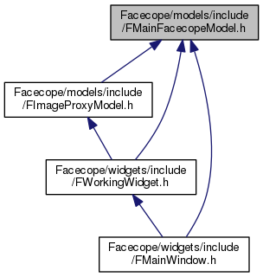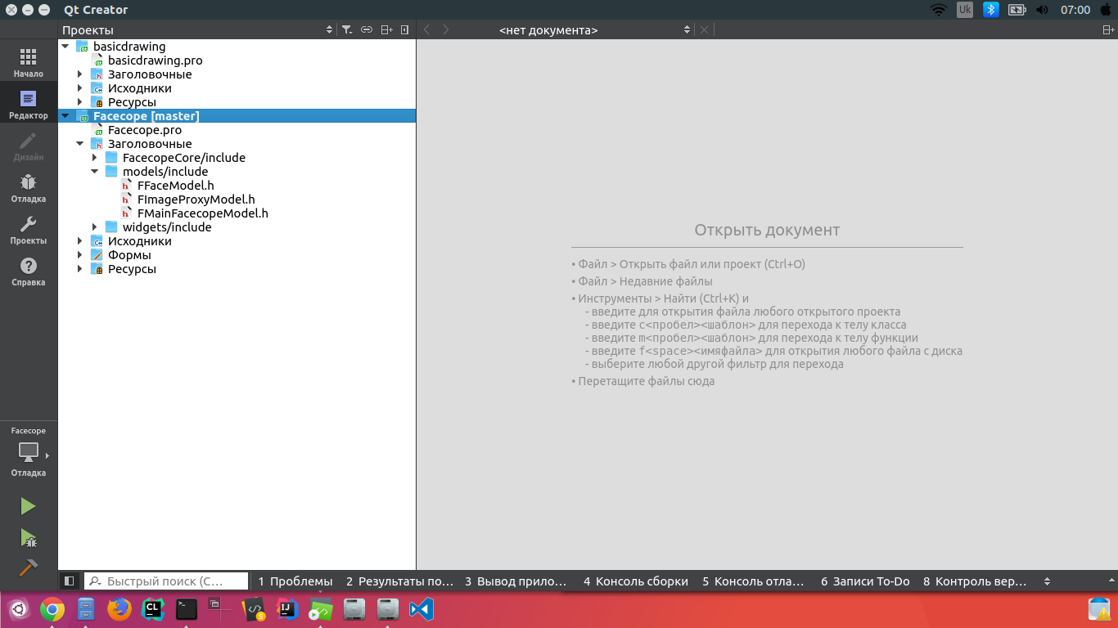

Оскільки для представлення даних, програмам, що використовують пакет розробки Qt, задіяно модель MVC, то дані слід представляти схованими від графічної складової програми. Єдиним засобом комунікації між кінцевим користувачем і даними є модель. Цей модуль реалізує три моделі взаємодії користувача з даними.

1. **FMainFaceModel** слугує для відображення робочого простору програми у вигляді сітки та дає оброблює об’єкти типу FImage, FFace за потребою. Наприклад, екземпляр цього класу, після надходження виклику з основної програми може передати на обробку та аналіз зображення, яке фігурує у виклику. А після цього оновити про нього інформацію.
2. **FImageProxy** слугуєдля надання можливості фільтрації та сортування зображень за певним критерієм. На даному етапі реалізована моживість відображати тільки ті зображення, які вже розпізнані, чи ні.
3. **FFaceModel** остання модель взаємодії користувача з даними. Використовується вікном редагування та перегляду результатів аналізу колекції зображень програмою у вигляді таблиці. Комунікує з об’єктом базиданих для отримання інформації про людину на фото за унікальним ідентифікатором - ключем.

**Модуль** **Widgets**

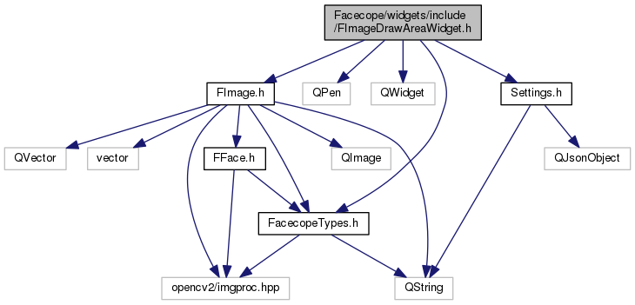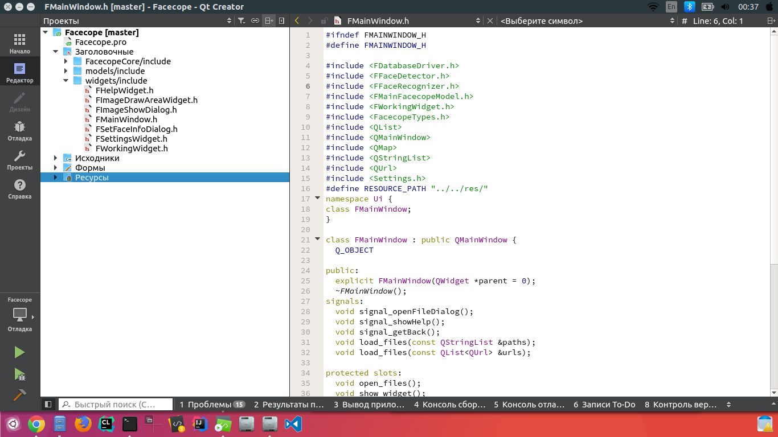

Цей останній модуль призначений для створення графічної середи програми. Віджети, які описані в класах цього модуля призначені для відображення інформації про фото та маркування людей на ньому.

Ієрархія класів виглядає наступним чином:

1. **FMainWindow**

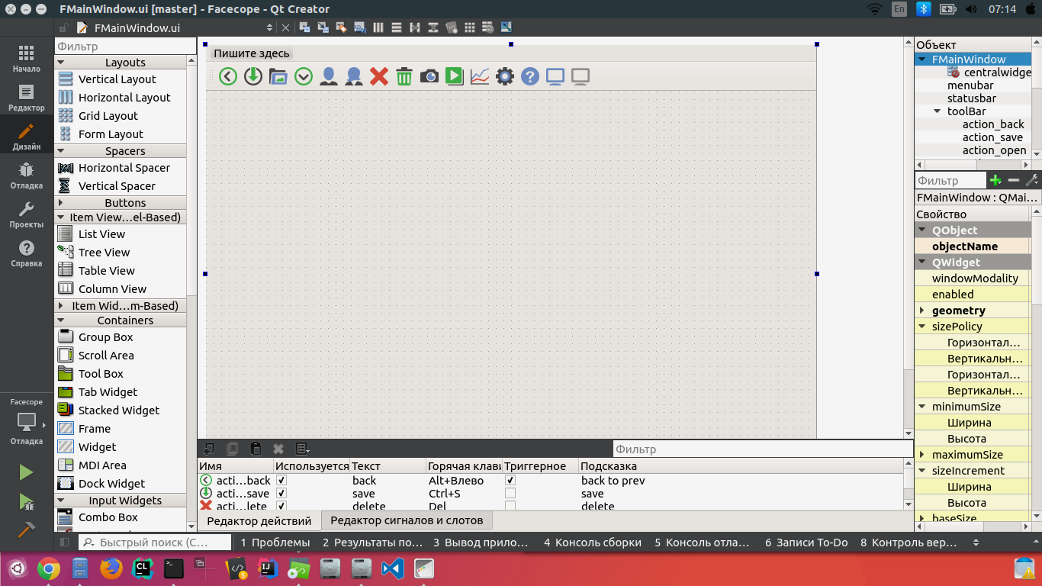

Екземпляр цього класу є каркасом, в якому відображаються інші віджети. За допомогою методів класу реалізована можливість завантаження зображень через файловий менеджер, передача сигналів з елементів керування цільовим дочірнім віджетам. За допомогою функції з модуля FacecopeCore додано можливість виклику вікна з відео потоком вебкамери для навчання рекогнайзера новим обличчям.

До кнопок, що наявні в панелі керуваня прив’язано комбінації клавіш клавіатури для зручності використання програми.

В конструкторі цього класу створюються головні елементи, які описані в структурі Facecope, для їх використання іншими модулями чи вікнами програми.

**2. FWorkingWidget**

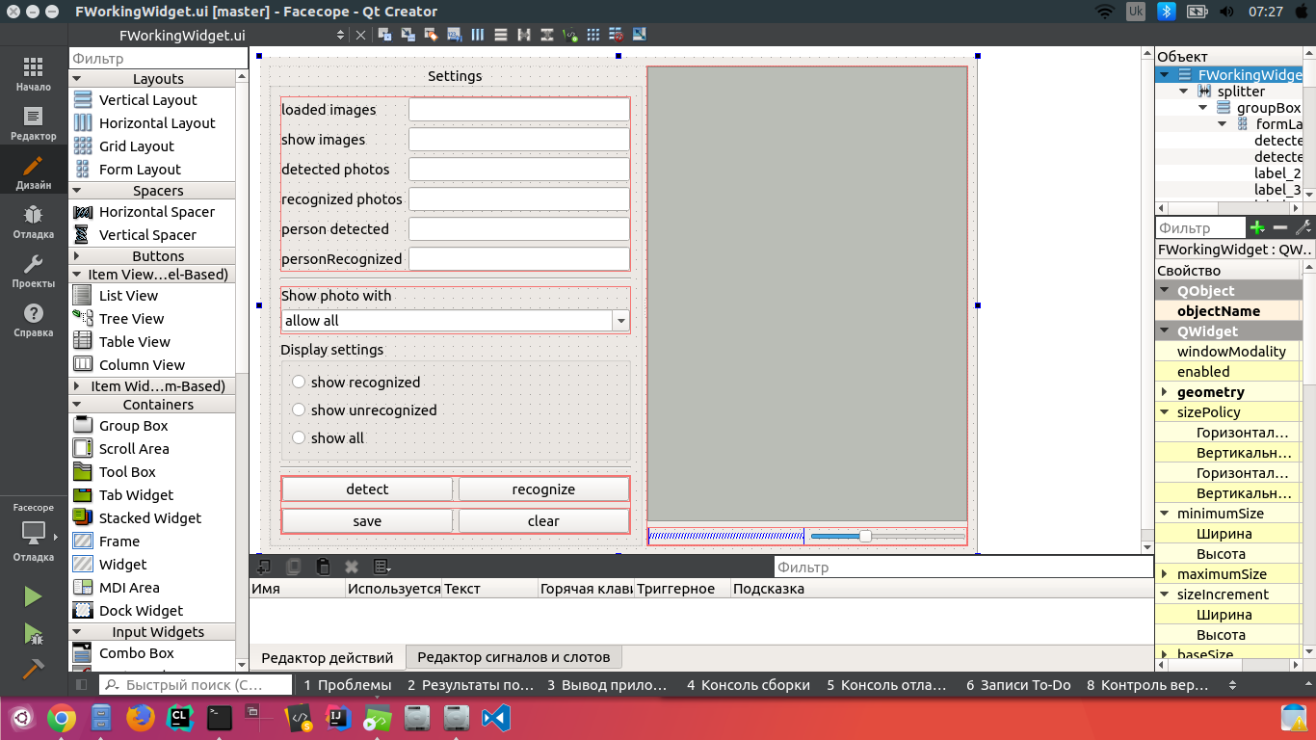

Слугує для створення головного робочого віджету програми, а саме перегляду та редагування списку завантажених зображень, отримання інформації про нього. Також в ньому присутні елементи керування для фільтрації даних, що відображаються.

Методами цього класу реалізований основний функціонал системи, взаємодія з об’єктами з модуля FacecopeCore.

Вміщує в собі дві моделі (FMainFaceModel і FImageProxyModel) для, відповідно, представлення та фільтрації даних. Надає можливості звертатися до слотів своїх елементів керування зовнішнім, по відношенню до нього віджетами, для забезпечення функціональних можливостей програми.

**3. FImageShowDialog**

Використовується для відображення знайдених облич на фото у вигляді таблиці, їх редагування користувачем. Вміщує в собі об’єкт моделі FFaceModel, для відображення даних у вигляді таблиці.

**4. FImageDrawAreaWidget**

Цей клас реалізує віджет для виводу зображення з маркуванням облич у вікно. Зберігає в собі поточне обране зображення, з яким взаємодіє за інтерфейсом FImage та FFace.

**5. FHelpWidget**

Використовується для надання допомоги користувачу, створення віджета з повідомленням, яке описує програму та повідомляє про основні реалізовані можливості.

**6. FSettingsWidget**

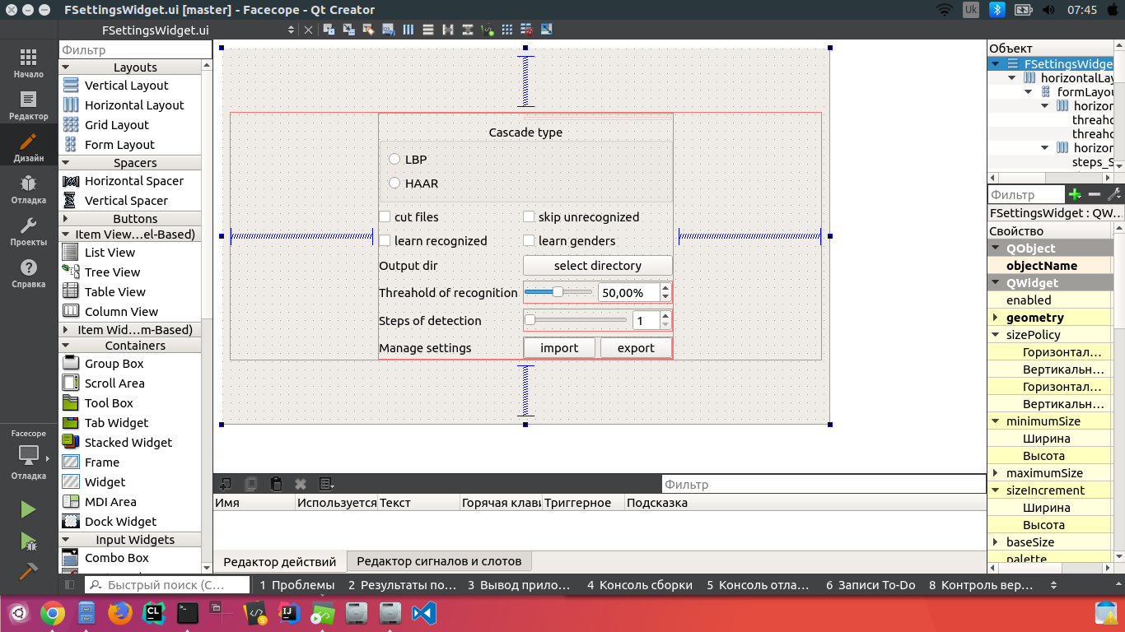

Цей клас описує віджет для редагування поточних налаштувань користувача, обрання директорії експорту або імпорту налаштуваннь, обрання вихідної папки для зображень, оброблених програмою. Екземпляр цього класу може редагувати об’єкт Settings, змінюючи таким чином конфігурацію програми.

**7. FSetFaceInfoDialog**

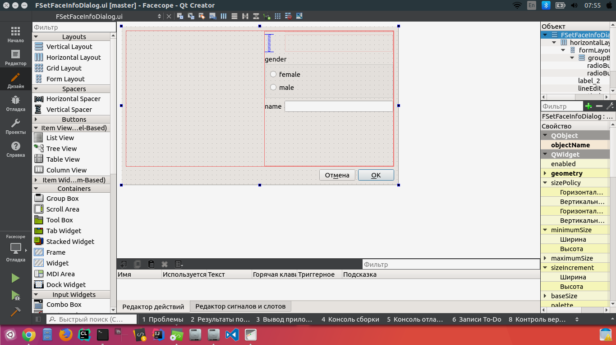

Цей клас описує діалогове вікно, в якому користувач може обрати ім’я та стать людини на фото, яке відображається зліва. Тим самим він змінює результат аналізу, зробленого програмою.

**Організація даних**

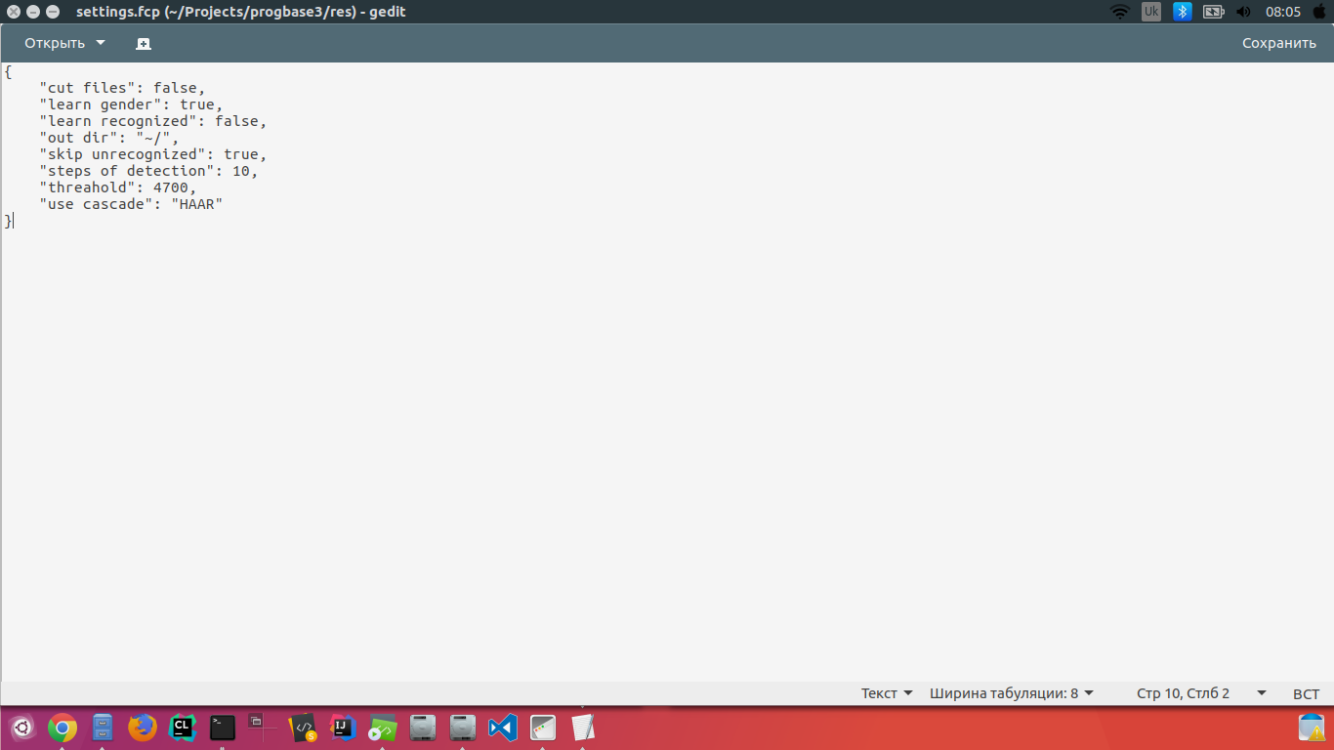

рис. структура файлу збережень налаштувань

В якості формату обміну даними між різними версіями програми був обраний JSON, оскільки його аналіз та зчитування займає менше часу, та результат виводу у файл може бути легко змінений чи корегований користувачем.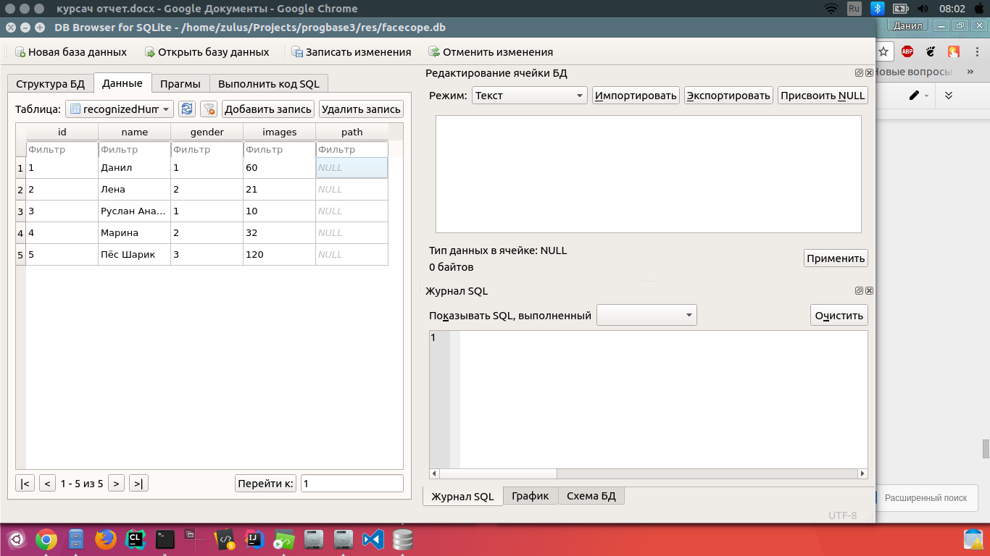

рис. внутрішня структура базі даних програми

База даних програми складається з одного файлу facecope.db, в якому створено таблицю recognizedHumans, в якій зберігається інформація про розпізнаних людей.

Для забезпечення внутрішньої структури даних використовуються списки та таблиці, реалізація яких надається бібліотекою STL та Qt

**Опис найважливіших алгоритмів**

**Результати роботи**

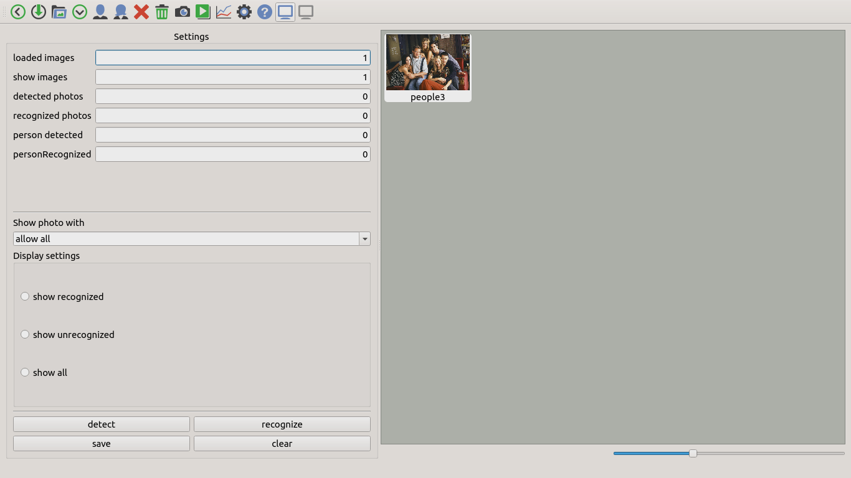

рис. Головне меню програми, робоча зона

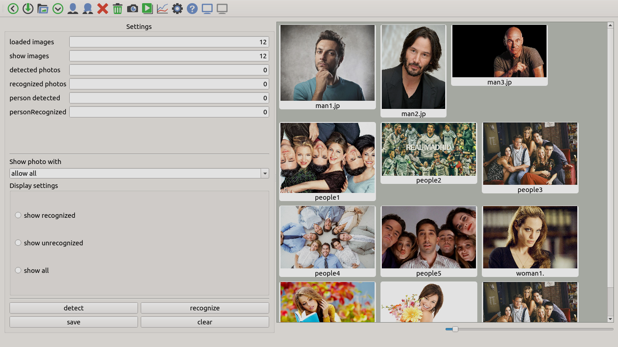

рис. Вікно програми після завантаження зображень

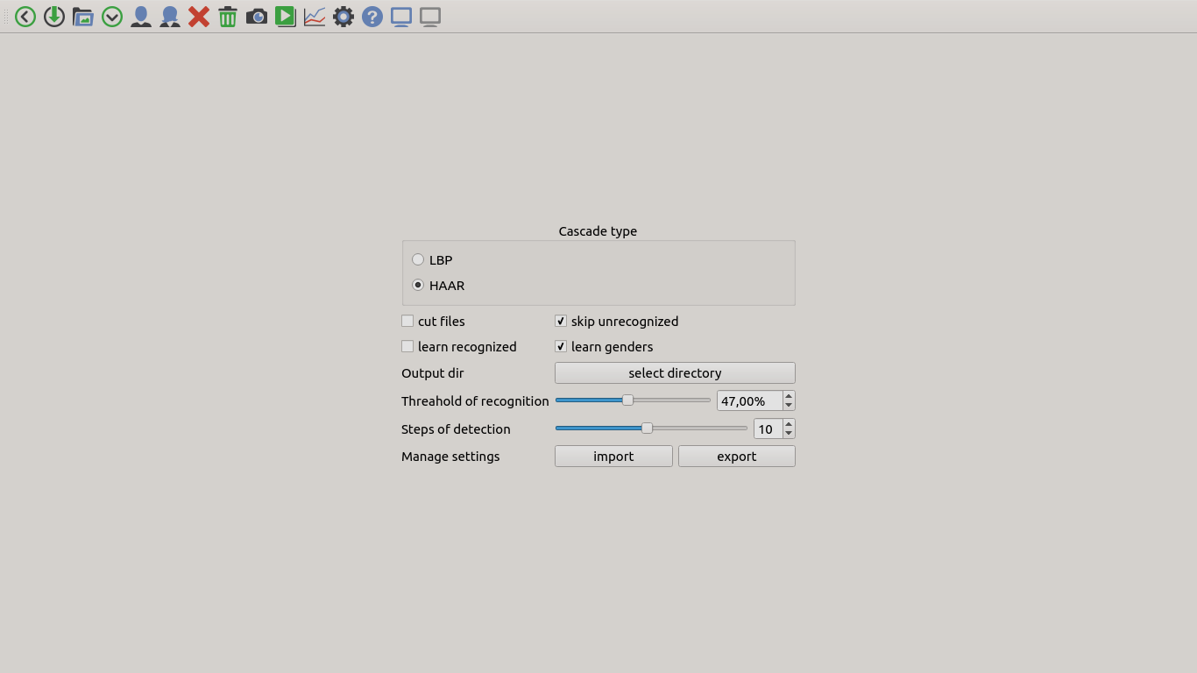

рис. Вікно змінення налаштувань програми

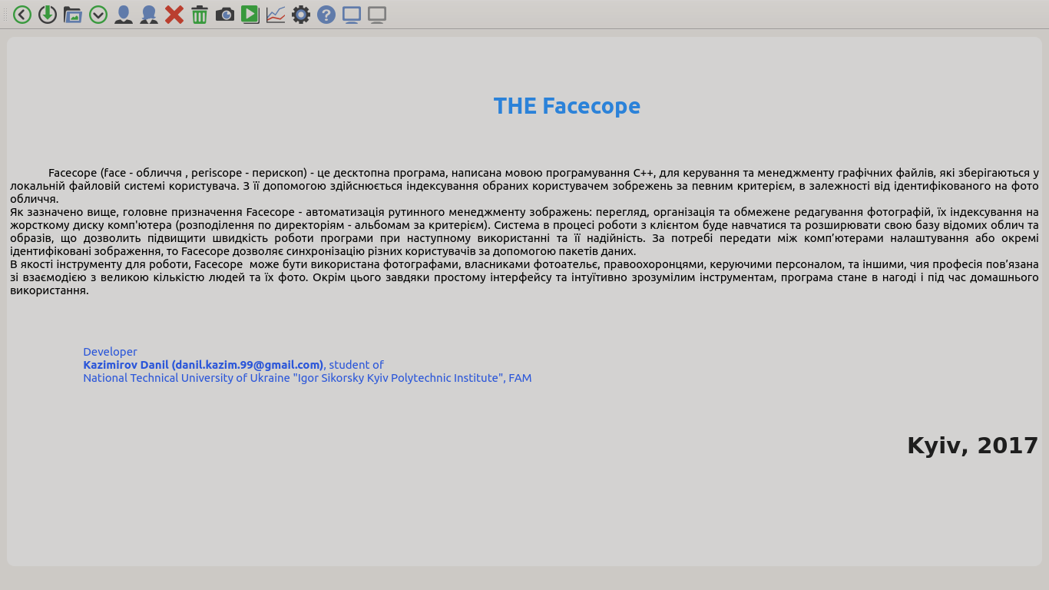

рис. Вікно допомоги

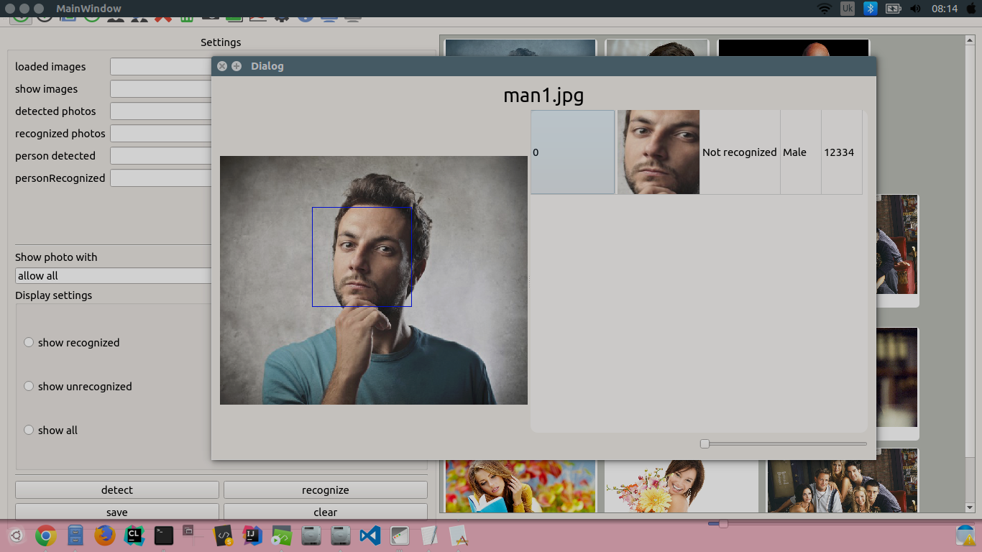

рис. Вікно відображення результатів роботи програми

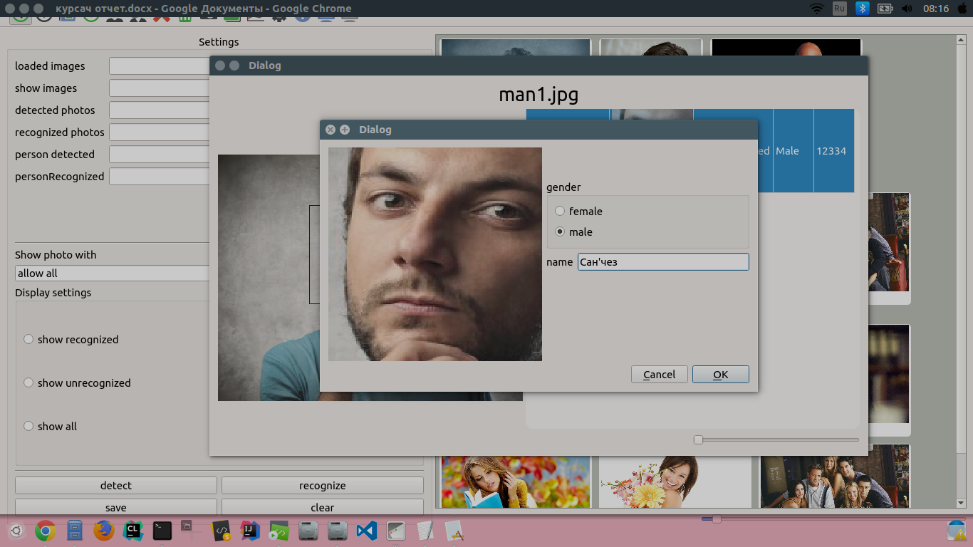

рис. Вікно редагування присвоєних маркерів обличчю

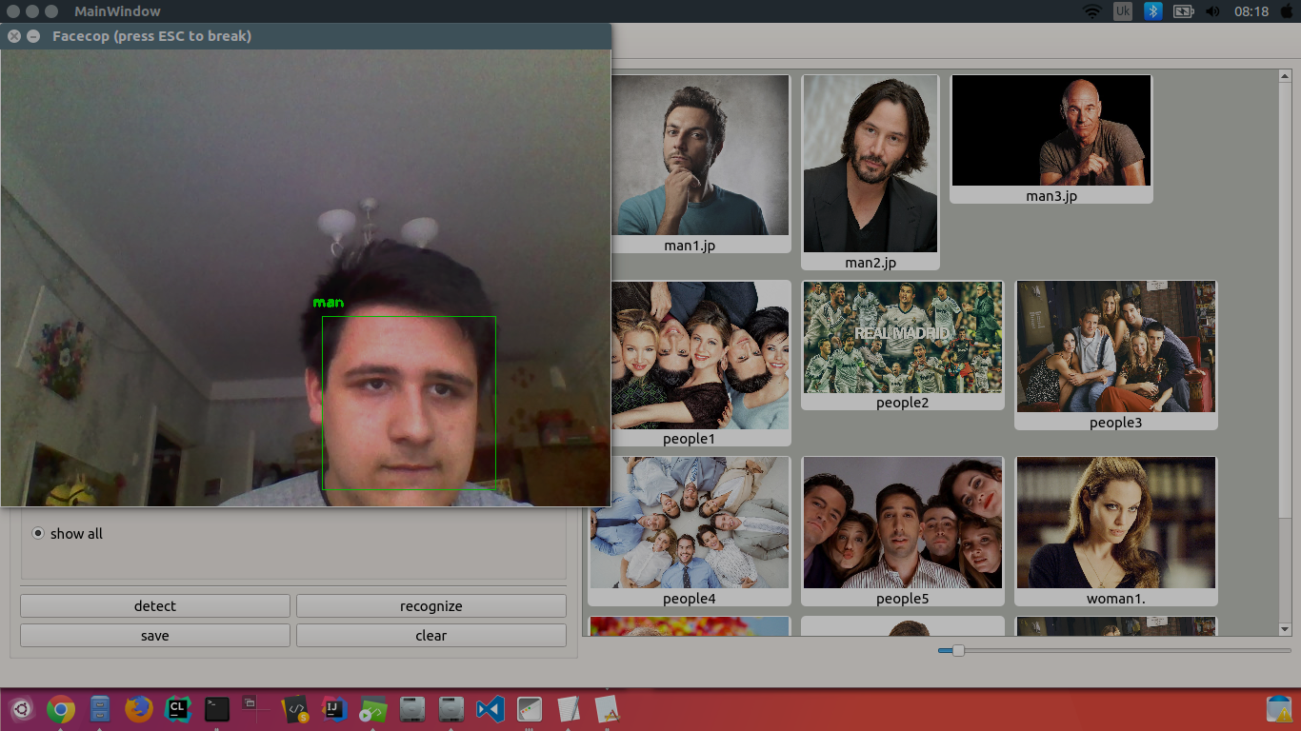

рис. Вікно навчання програми на основі обличчя користувача

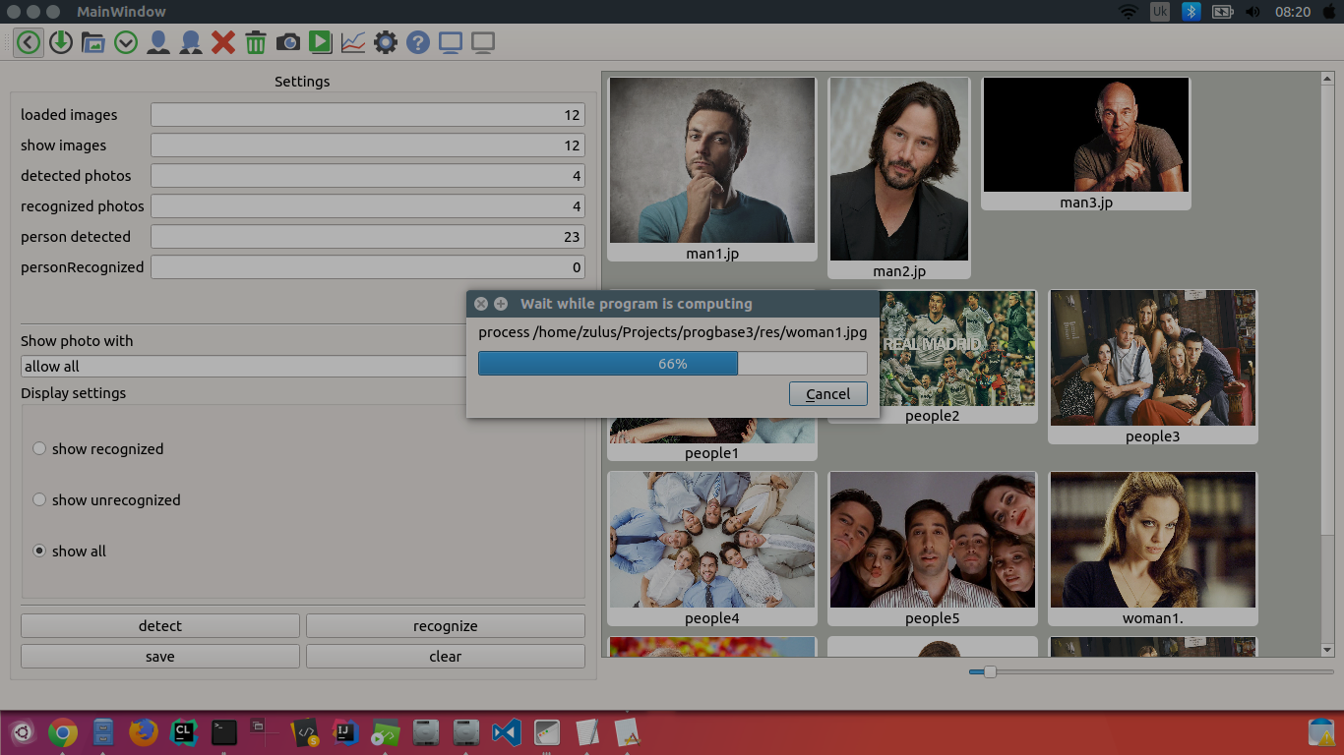

рис. Обробка зображень програмою, після натискання кнопки detect/run

**Мануал для користувача**

Для того щоб користуватися програмою Facecope Вам необхідно:

1. Встановити графічну бібліотеку GTK3.
2. Встановити open-source бібліотеку OpenCV, не старіше ніж версії 2.4
3. Встановити пакет бібліотеки Qt.
4. Завантажити останню версію Facecope з репозиторію розробника
5. Запустити на виконання файл-збирач
6. Скомпілювати програму
7. Запустити скомпільовану програму та насолоджуватися.

Алгоритм використання програми:

1. Запустити програму на виконання
2. Обрати файли для аналізу ( перетаскуванням з робочої директорії, або файловим менеджером)
3. Запустити аналізатор (кнопка run/detect)
4. За потреби відредагувати його вивід вручну (обрати фото для редагування подвійним кліком, обрати обличчя з-поміж запропонованих, змінити його поля)
5. Погодитися з маркерами, що приласнені кожному фото.
6. Зберегти результат (кнопка save)
7. Якщо необхідно навчити систему новому обличчю, натиснути кнопку webcam, дивитися у вебкамеру, повертаючи обличчя на невеликий кут.